Здравствуйте, уважаемая редакция!

Предлагаю Вашему вниманию авторский материал– методическую разработку урока «Я рисую Россию» при изучении темы «Родная страна» в 5 классе.
В настоящее время патриотическому воспитанию уделяется первостепенное значение, как в урочной, так и в воспитательной деятельности.
В ходе преподавания иностранного языка пытаюсь образовательный и воспитательный компоненты урока сделать взаимовыгодными и полезными. Особое внимание уделяю урокам английского языка патриотического содержания.
Провести урок английского языка так, чтобы он был и результативным, и памятным для учащихся–достаточно непростая задача. В практике своей работы стараюсь ежегодно проводить такие уроки, которые не только воспитывают, но и позволяют запоминать достаточно объёмный учебный материал легко и с интересом. Использую как известные методы и приёмы, так и авторские.
Данная методическая разработка апробирована и показала эффективность изучения темы «Родная страна» в 5-6 классах, а самое главное легко усваивать новые лексические единицы, составлять и запоминать объёмные монологические высказывания. Учащиеся учатся работать творчески и результативно.
Сведения об авторе:
Рачеева Светлана Александровна, 29.06.1975г.р. Домашний адрес: 182200 Псковская область, г. Новосокольники, ул. Загородная, д.5 «а», кв.48. Место работы: МБОУ «Средняя школа г. Новосокольники», заместитель директора/учитель английского языка. Контактный телефон: +79215061300. Email: s.racheeva@mail.ru

Урок английского языка в 5 классе «Я рисую Россию»
Тема урока: «I draw Russia»

Аннотация.
Знакомство с великой страной, воспитание патриотических чувств, любви к родным местам и гордости за Россию- является ключевым моментом при изучении содержания темы «Родная страна» в курсе английского языка в 5 классе.
В процессе обучения монологической речи по теме «Родная страна» могут возникать трудности в запоминании объёмного содержания информации, усвоения учащимися лексических единиц.
Данный урок разработан на основе элементов формирующего оценивания, которые активно применяются в учебной деятельности. Использование ментальных карт позволяет учащимся лучше анализировать и синтезировать информацию, выявлять главное, рассуждать, выстаивать логику ответа и нестандартно мыслить. В ходе урока учащиеся постоянно что-то анализируют благодаря смене видов деятельности и применения технологии критического мышления. Особое восприятие урока происходит благодаря использованию видео и музыкального оформления на основе творчества популярного российского певца Ярослава Дронова (SHAMAN).
В наше время, когда всё шире развиваются связи между разными странами и народами, знакомство с русской культурой, историей и её традициями становится необходимым элементом процесса обучения иностранному языку. Важно сформировать личностную мотивацию к изучению данной темы, которая позволит достичь планируемые образовательные результаты:
личностные
— проявление гражданской и национальной идентичности,
— формирование интереса к окружающему миру.
Метапредметные:
- Познавательные УУД:
— развить познавательный интерес к предмету через содержание учебного материала и эмоциональную атмосферу обучения,
— уметь отбирать необходимый материал из текста,
—уметь правильно оценивать результат коллективной и индивидуальной работы;
— развивать умение целеполагания, планирования своей деятельности.
- Регулятивные УУД:
—уметь концентрировать внимание, организовывать рабочее место
— развивать умения и навыки анализа: наблюдательность, сопоставление, способность делать выводы.
- Коммуникативные УУД:
— развивать умения работы в группах,
— готовность и способность осуществлять межкультурное общение на английском языке,
—уметь обсуждать разные точки зрения и способствовать выработке общей (групповой) позиции;
— слушать и понимать речь учителя.
Предметные:
— освоение во всех видах речевой деятельности новых лексических единиц по данной теме;
—развитие речевой, языковой, социокультурной, страноведческой, коммуникативной, компенсаторной компетенций;
—уметь использовать изученный материал в заданных ситуациях;
—формирование навыков (произносительных, лексических), развитие умений в говорении (монологической речи), чтении, аудировании, письме.

Цель урока: воспитание чувства патриотизма у обучающихся на уроках английского языка, развитие коммуникативных навыков говорения и развитие критического мышления через проблемное изложение материала.

Задачи:
- Образовательные:
— повысить общую языковую культуру, расширить кругозор, развить познавательный интерес к предмету через содержание учебного материала и эмоциональную атмосферу обучения;
— применять во всех видах речевой деятельности новые лексические единицы по теме «Родная страна».
- Развивающие:
— развивать умения во всех видах речевой деятельности: аудирование, чтение и говорение.
— создать условия для развития памяти, внимания.
- Воспитательные:
— воспитывать чувство уважения и принадлежности к своей стране, и уважения к другим странам и культурам.

Тип урока: урок открытия новых знаний, обретения новых умений и навыков (с применением методики формирующего оценивания, технологии критического мышления).

Методы и приемы: погружение в языковую среду, практически-проблемный, анализ, сортировка, моделирование, мысленное экспериментирование, “мозговой штурм”, словесные, наглядные.

Используемое оборудование: компьютер, мультимедийное оборудование, видеофрагменты (нарезка музыкальных клипов по теме «Россия»), раздаточный материал для ученика, цветная бумага, клей, ножницы. Сувениры: балалайка, валенки, матрёшка, самовар, икона.

Ход урока:

I 1.. Организационный момент:

Учитель: Неllo, boys and girls. Today we have an unusual lesson. We will work in groups. Remember the proverb: «Two heads are better than one»!
I want to meet you with my helper. Matvey Novikov. He is a pupil of the 11th form. He will be a translator for our guests.

I.2.Повторение ранее изученного материала. Стадия вызова.

Учитель: Today we continue to speak about our country. What do we know about it? Let’s repeat. (На доске появляется схема № 1 «Word Web». Учащиеся воспроизводят рассказ, по знакомым словам, первым буквам слов, цифрам. *Красная буква в слове - сигнал начала предложения с данного слова).
Схемы доступны на Яндекс-диске по ссылке https://disk.yandex.ru/i/20a9xbjKoP2oUA
Примерный текст, воспроизводимый пятиклассниками.
Russia is the biggest county in the world. The capital of Russia is Moscow. Russia is situated in Europe and Asia. Russia borders with 16 countries. The climate is different in different parts of Russia. It is hot in the South and very cold in the North. Our country is rich in seas, lakes, rivers and forests. The Baikal is the deepest and cleanest lake. The Lena is the longest river. The population in Russia is about 148 million people. Tourist come to see Russia.
I.3. Стадия активизации.
Далее учитель предлагает другую схему- ментальную карту. Учащиеся закрепляют материал по схеме № 2. При этом озвучивая вслух свои ассоциации. Они воспроизводят текст, имея цветовые, рисунчатые, графические подсказки. Происходит активизация ранее изученных лексических единиц и запоминание схемы.

I.4. Стадия осмысления.

Учитель скрывает схемы № 1, № 2. Учащиеся по памяти свободно воспроизводят рассказ о России.

II.1. Изучение нового материала. Стадия вызова.

Учитель: At home you read the text about famous people of Russia. Who were they? (На экране появляются портреты А.С.Пушкина, М.П.Мусоргского, П.И.Чайковского, Ю.А.Гагарина. Учащиеся сообщают на английском языке краткую информацию о них).
Учитель: They lived and created in Russia. They were great patriots of Russia. I want to introduce one famous man. Look at the screen.Учитель демонстрирует ролик о И.Левитане продолжительностью 1 мин. Доступен по ссылке на Яндекс-диске https://disk.yandex.ru/i/qP9FK2XB8CvYrQ
Учитель задаёт вопросы:
- Who was he? (Russian painter)
- What did he paint? (Russia)
- Is Russia a beautiful country? (Yes, it is)
The British prime-minister, the famous politician of the 20th century (1950) Winston Churchill said: «Russia is a riddle wrapped in a mystery inside an enigma. Россия — это загадка, окутанная тайной внутри загадки». Учитель переходит к презентации урока. Доступна по ссылке на Яндекс-диске https://disk.yandex.ru/i/Da20huacdbeDdg

- What colours can we see in Levitan’s work? (different, bright, yellow, brown, green, blue)
II.2. Стадия активизации изучения нового материала.
Учитель: The theme of our lesson «I draw Russia». Today you will draw Russia with magic paints. Учитель раздаёт подготовленные наборы, «краски». Каждый цвет имеет внутреннюю подложку. Размер карточек 5х3 см. Оформление набора доступно по ссылке на Яндекс-диске https://disk.yandex.ru/i/umay1rvupIVPGQ
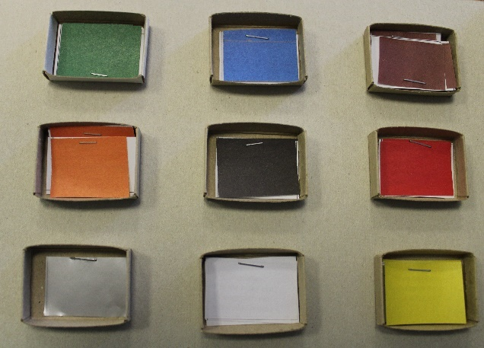 | 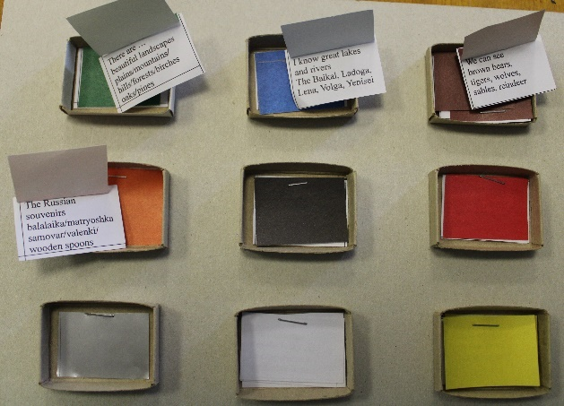
На доске появляется объёмная ментальная схема-карта, имитирующая большой набор красок А4(цвета: 1-зелёный, 2-голубой, 3-коричневый, 4-оранжевый, 5-чёрный, 6-серый, 7-красный, 8-белый, 9-жёлтый. Размещаются по часовой стрелке в строгом цветовом порядке. Под цветом краски находится словесная подложка. Цвета появляются поэтапно по ходу содержания урока). Подложка доступна по ссылке на Яндекс-диске https://disk.yandex.ru/i/w7SCXbO4y7_Cww
II.3. Стадия активизации изучения нового материала.

Учитель возвращает детей к видео. Они вспоминают краски. Появляется зелёный цвет. Учащиеся повторяют структуру there is/are. Вводятся лексические единицы с оборотами (прекрасные пейзажи, равнины, горы, холмы, леса, русские деревья- берёза, дуб, сосна).
-beautiful landscapes
-plains, mountains, hills, forests.
-Russian trees: a birch, an oak, a pine
Учащиеся составляют схему у себя в тетради, используя настольные «краски». Каждая краска имеет подсказывающую подложку на английском языке.
Далее происходит работа с каждым цветом символических красок России. Каждый раз учитель ассоциирует цвет и лексические единицы, связанные с Россией. На доске и в тетради учащихся появляется яркая цветовая схема с открывающимися/закрывающимися подложками-подсказками.

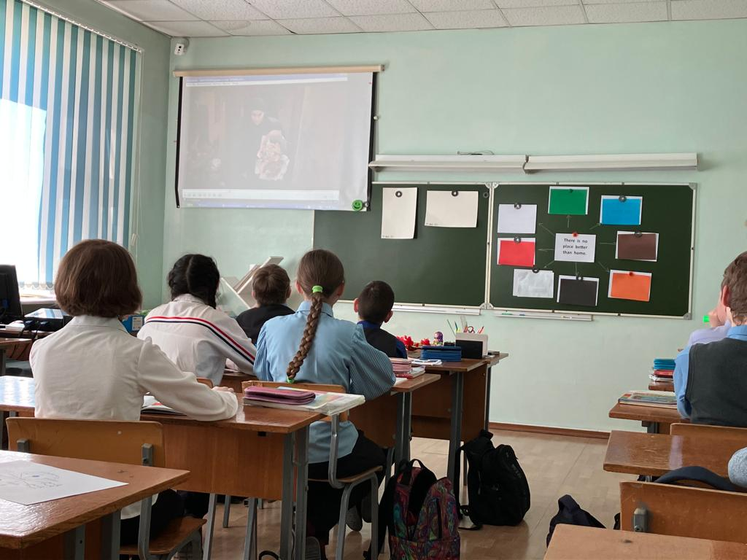 | 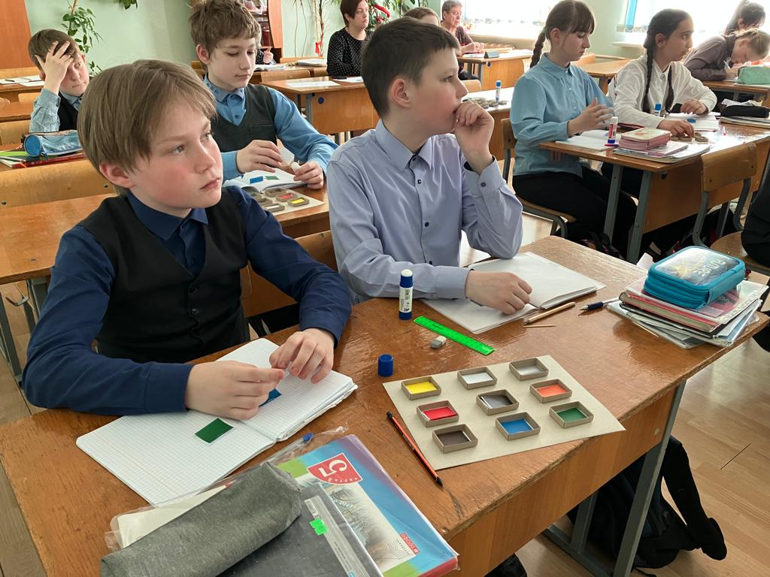
Голубой цвет- закрепление фразы «Я знаю» I know, повторение названий Российских рек и озёр.
Далее учитель переходит к видеоаудированию по теме «Животные России», продолжительностью 1 мин.. Доступно на Яндекс-диске по ссылке https://disk.yandex.ru/i/93gsmZCttE_KbA
Учитель задаёт вопрос What animals are there in Russia?
Происходит закрепление фразы «We can see…» Животный мир ассоциируется с коричневым цветом, вводятся лексические единицы: соболь, северный олень и др.
-sables
-reindeer
-bear
-tiger
По желанию учитель может привлечь внимание к птицам России. The famous birds are: a swan, a pigeon, an eagle, ввести лексическую единицу «двуглавый орёл- two-headed eagle» на гербе России.
Следующий этап-эмоциональная разгрузка.
Учитель: When tourists came to Russia they want to buy some souvenirs. Our souvenirs are part of Russian soul(души).
Учитель предлагает разгадать загадки на английском языке. А отгадки спрятаны на демонстрационном столе (сувениры).
Загадки:
-Many tourists want to get a piece of Russia- a wooden doll. (Матрёшка)
-And today we can buy traditional winter footwear. They made of sheep wool. (Валенки)
-It was an important attribute in Russian household well-suited to tea-drinking. (Самовар)
-It was always in the Red corner of the Russian house. Also, you can see them in the church. (Икона)
-It is the unusual musical instrument. They are made of wood… Our great-great-grandparents ate borscht and shchi with them. (Деревянные ложки)
-Russian folk musical instrument. It has 3 strings. The body has a triangular(треугольную) shape. It looks like a skirt(юбка). (Балалайка)

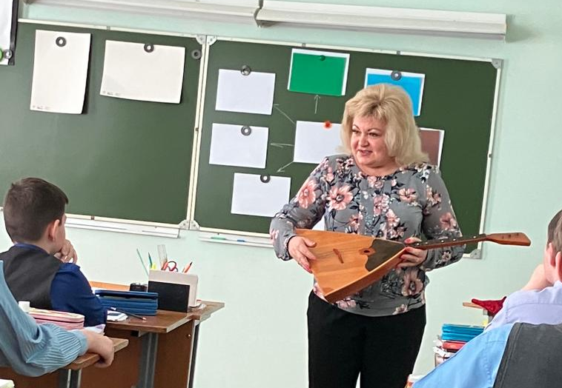

Все сувениры очень яркие и учитель предлагает выбрать самый яркий цвет. Это оранжевая краска. Происходит закрепление фразы «Русские сувениры-это... The Russian souvenirs are..)
На экране в презентации появляются слова, которые имеют схожее звучание на русском и английском языках(борщ, щи, квас и т.д.)
Учитель: но, сожалению, в нашей палитре красок есть и тёмные цвета, чёрный и серый. But, unfortunately, there are dark colours in our paints- black and grey.
Учитель вызывает ассоциации к этим цветам, используя приём «мозгового штурма», записывая ассоциации на доске (война, взрывы, памятники… и т.д)
Учитель: Я хочу познакомить вас с новым именем в музыкальном мире. Это российский певец, композитор, поэт Ярослав Дронов (Шаман). Он сообщает информацию об исполнителе в доступной форме на английском языке.
Let me introduce a new name in music: SHAMAN. His real name is Yaroslav Dronov. He is 31. He has a daughter. Her name is Varvara. Shaman is a nickname. He has 3 musical educations. He was born in Novomoskovsk. He writes music and texts by himself. He writes about Russia. He is a real patriot.
Учитель демонстрирует эпизод клипа SHAMAN «Встанем!», продолжительностью 40 секунд. Видео доступно на Яндекс-диске по ссылке https://disk.yandex.ru/i/WgW3_U6cP8eJyQ
Происходит закрепление лексических единиц.
«Чёрная краска»-Россия участвовала в Великой Отечественной войне. Russia took part in the Great Patriotic War.
«Красная краска»- Люди защищали нашу страну. Мы будем помнить наших солдат. People defend our country. We’ll remember our soldiers.
«Серая краска»- Отработка лексической единицы «памятники- monuments».
Учитель- Русские всегда готовы защищать свой народ и свою страну. Russians are always ready to defend their people and their country.
«Белая краска»- учитель демонтирует нарезку из клипа SHAMAN «Я русский» с субтитрами на английском языке, продолжительностью 35 секунд. Видео доступно на Яндекс-диске по ссылке https://disk.yandex.ru/i/YZsb4kOObNM7kw
Происходит закрепление фраз:
- Я русский- I’m Russian.
-Мне повезло. I’m the lucky one!
-Я-патриот великой страны. I’m the patriot of the great country.

II.4. Стадия осмысления.

Учащиеся по памяти (по цветам) воспроизводят рассказ о России сначала на русском языке, а затем на английском. Учитель использует разноуровневый(дифференцированный) подход. «Слабые» учащиеся в монологической речи используют подложку-подсказку на английском языке, находящуюся под краской.

III. Заключительный этап урока.

Учитель показывает эпизод клипа SHAMAN «Моя Россия», продолжительностью 1 минута. Видео доступно на Яндекс-диске по ссылке https://disk.yandex.ru/i/Ky13vCMuNwDfvQ
Учитель открывает «жёлтую краску», символизирующую тепло, доброту. Происходит введение новых фраз на английском языке:
-Россия-моя душа. Russia is my soul.
-Нет места лучше, чем родной дом. There is no place better than home.
-Я люблю свой маленький городок. I love my little town.

IV. Стадия рефлексии.
Учитель благодарит учащихся за урок. Желает им любить свою страну, быть щедрыми на добрые дела и поступки, как это умеет делать наша Россия. Потому что Россия-щедрая душа. Учитель угощает детей конфетами «Россия-щедрая душа». В качестве домашнего задания учитель предлагает продолжить изучать нашу страну. Задания:
1.Read and translate the text. «The state symbols of the Russian Federation».
2.Russia has a rich culinary history and offers a wide variety of soups, dishes made from fish, cereal based products and drinks. Make up riddles.
3.Learn by heart.
Творческое домашнее задание доступно на Яндекс-диске по ссылке https://disk.yandex.ru/i/c1z6-H6uFCB49A

Использованные видео-ресурсы:
1.https://yandex.ru/video/preview/14229580352949166934
2.https://yandex.ru/video/preview/14928979726122668097
3.https://yandex.ru/video/preview/8692742526401181245
4. https://yandex.ru/video/preview/7225427855350119833
5. https://yandex.ru/video/preview/5106177917455029797

Использованные источники:

1. https://ru.wikipedia.org/wiki/Shaman
2.https://vk.com/shaman_me

ПРИЛОЖЕНИЕ 1. Домашнее задание
- Read and translate the text.
The state symbols of the Russian Federation.
The Russian flag first appeared in 1668. It was the symbol of Russia for more than 300 years. It appeared as a modern flag in 1991. The flag has 3 stripes on it. The colours of the flag are symbolic. White is frankness and generosity. Blue is the honesty and wisdom . Red is brave.
The double headed eagle is an emblem of Russia. Above the heads there are 3 crowns. The eagle carries a scepter, the sign of state power and an orb, the sign of unity. You can see St George on the breast of the eagle. It’s the oldest Russian symbol of love for the Motherland.
The national anthem is one of the official state symbol of the Russian Federation. The lyrics and music of the national anthem create a ceremonial composition intended as a symbol of state unity. The anthem's words reflect of patriotism and respect for the country's history and its system of government. The author of the anthem of Russia is Sergey Mikhalkov. The music was written by composer Alexander Alexandrov.

- Russia has a rich culinary history and offers a wide variety of soups, dishes made from fish, cereal based products and drinks. Make up riddles.
ukha | 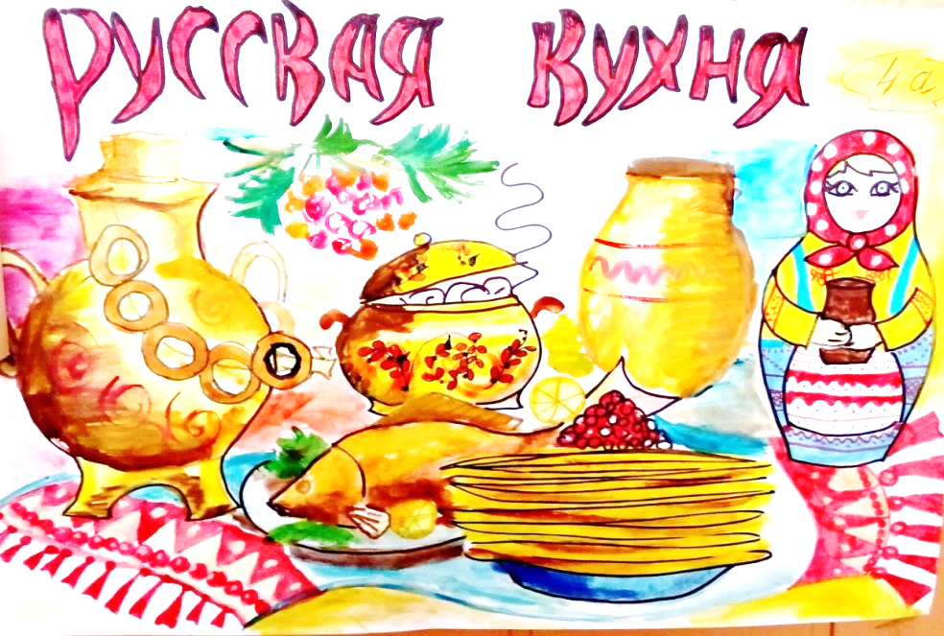
shchi
borscht
okroshka
kholodets
kvass
kisel
blinis
smetana
pelmeni
saukraut
3.Learn by heart.
I live in Russia. | Я живу в России.
There is no place better than home. | Нет места лучше, чем дом.
Russia is my soul! | Россия-моя душа!
I’m Russian and I’m the lucky one! | Я -русский и мне повезло!
I’m proud of Russia. | Я горжусь Россией.

ПРИЛОЖЕНИЕ 2

ПРИЛОЖЕНИЕ 3

ПРИЛОЖЕНИЕ 4 «Подложки» к наборам красок для учащихся»

We can see  brown bears,  tigers, wolves, sables, reindeer | We can see  brown bears,  tigers, wolves, sables, reindeer | We can see  brown bears,  tigers, wolves, sables, reindeer | We can see  brown bears,  tigers, wolves, sables, reindeer | Коричневая краска

I’m Russian.  I’m the lucky one!  Loving/patriotic  hospitable/honest | I’m Russian.  I’m the lucky one!  Loving/patriotic  hospitable/honest | I’m Russian.  I’m the lucky one!  Loving/patriotic  hospitable/honest | I’m Russian.  I’m the lucky one!  Loving/patriotic  hospitable/honest | Белая краска

There are …  beautiful landscapes  plains/mountains/  hills/forests/birches  oaks/pines | There are …  beautiful landscapes  plains/mountains/  hills/forests/birches  oaks/pines | There are …  beautiful landscapes  plains/mountains/  hills/forests/birches  oaks/pines | Зелёная краска

I know great lakes and rivers  The Baikal, Ladoga, Lena, Volga, Yenisei | I know great lakes and rivers  The Baikal, Ladoga, Lena, Volga, Yenisei | I know great lakes and rivers  The Baikal, Ladoga, Lena, Volga, Yenisei | I know great lakes and rivers  The Baikal, Ladoga, Lena, Volga, Yenisei | Голубая краска

Russians took part  In the Great Patriotic war | Russians took part  In the Great Patriotic war | Russians took part  In the Great Patriotic war | Russians took part  In the Great Patriotic war | Чёрная краска

There is no place better than home.  Russia is my soul! | There is no place better than home.  Russia is my soul! | There is no place better than home.  Russia is my soul! | There is no place better than home.  Russia is my soul! | Жёлтая краска

We’ll remember  soldiers  We bring flowers to the monuments | We’ll remember  soldiers  We bring flowers to the monuments | We’ll remember  soldiers  We bring flowers to the monuments | We’ll remember  soldiers  We bring flowers to the monuments | Серая краска

They defended our country.  They were very brave | They defended our country.  They were very brave | They defended our country.  They were very brave | They defended our country.  They were very brave | Красная краска

The Russian souvenirs  balalaika/matryoshka  samovar/valenki/  wooden spoons | The Russian souvenirs  balalaika/matryoshka  samovar/valenki/  wooden spoons | The Russian souvenirs  balalaika/matryoshka  samovar/valenki/  wooden spoons | Оранжевая краска

